# Manual de uso “practicakafka”

Índice

Manual de uso “practicakafka” 1

Introducción 2

Preparación del entorno – Instaladorsistema.sh 2

Dataset Twitter 2

Visualizacion de datos (KsqlDB) 3

## Introducción

El fichero zip practicakafkaJairo.zip descomprimirlo en d: como practicakafka, en este directorio se encuentra todo el sistema de análisis de sentimiento y su documentación.

El usuario debe de abrir un terminal de WSL (Ubuntu).

## Preparación del entorno – Instaladorsistema.sh

Aunque se indica todo el procedimiento detallado en el manual de operación, a nivel de uso el usuario solo debe de ejecutar los siguientes pasos:

1. Posicionarse en el directorio raíz del sistema.

cd /mnt/c/practicakafka/kafkaconnect/tweets/

1. Ejecutar el Instaladorsistema.sg.

./Instalador.sh



## Dataset Twitter

Una vez que ha terminado todo el proceso de instalación, configuración y arranque de los componentes del sistema, todo este proceso está detallado en el manual de operación.docx, realizar los siguientes pasos:

1. Posicionarse en el directorio de tweets.

cd /mnt/c/practicakafka/kafkaconnect/tweets

1. Ejecutar el comando para enviar una solicitud HTTP POST al servidor REST de Kafka Connect.

curl -d @"connect-file-source.json" -H "Content-Type: application/json" -X POST http://localhost:8083/connectors

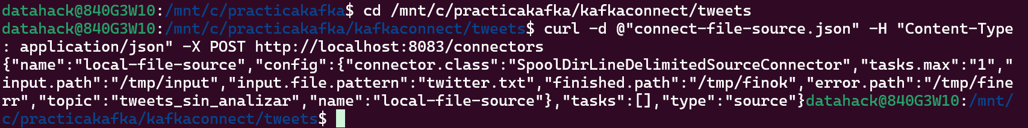

## Visualización de datos (KsqlDB)

Para comprobar el resultado de la creación del stream y la creación de tabla con agregaciones, se deben realizar los siguientes pasos:

1. Conectarse a ksqldb-cli.

docker exec -it ksqldb-cli ksql http://ksqldb-server:8088

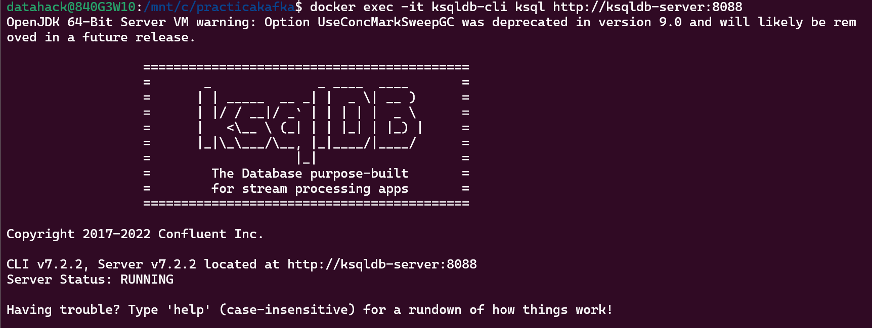

1. Realizar operaciones de “Select” para visualizar los datos.

SELECT * FROM sentimientos;

